Čj.: SPU 232952/2015/508203/Ji

DODATEK č. 5

k NÁJEMNÍ SMLOUVĚ č. 231N09/42
Smluvní strany:
Česká republika - Státní pozemkový úřad
sídlo: Husinecká 1024/1 la, 130 00 Praha 3 - Žižkov
zastoupený Miroslavem Jíšou, vedoucím pobočky Chomutov
adresa: Jiráskova 2528, 430 03 Chomutov
IČO: 01312774
DIČ: CZ01312774
bankovní spojení: Česká národní banka
číslo účtu: 60011-3723001/0710
(dále jen „pronajímatel“)
- na straně jedné -
a
EQUI Bořeň-Svinčice spol. s r.o.,
IČ: 445 64 520, se sídlem Svinčice, 434 01 Most,
zapsána v OR vedeném Krajským soudem v Ústí nad Labem v oddíle C, vložka 1831,
Společnost zastupuje paní Eva Vinterová a paní Hana Trunschková, jednatelky společnosti
(dále jen „nájemce“)
- na straně druhé –
uzavírají tento dodatek č. 5 k nájemní smlouvě č. 231N09/42, kterým se mění předmět nájmu a výše nájemného
- Dne 27. 8. 2014 byl zapsán do katastru nemovitostí GP č. 228-91/2013, k. ú. Hora Svatého Šebestiána - viz. příloha 1 dodatku.
Dne 27. 8. 2014 bylo zapsáno do KN vlastnické právo třetí osoby xxxxxxxxxxxx k pozemkům p. č. 1107/3, 1086/3, 1089/4 v k. ú. Hora Svatého Šebestiána, Obec Hora Svatého Šebestiána, druh evidence KN, a to na základě vydaného Rozhodnutí Státního pozemkového úřadu o schválení dohody o vydání zemědělské nemovitosti čj. SPU 331542/2014/508102/Mu,267846/2013/D/R1250.
Ode dne nabytí právní moci rozhodnutí dne 5. 8. 2014 nenáleží pronajímateli nájemné
Dne 13. 1. 2015 nabyla vlastnické právo k pozemku p. č. 112/2 a 112/3, k. ú. Menhartice u Křimova, Obec Křimov, druh evidence KN, třetí osoba xxxxxxxxxxx na základě kupní smlouva č. 1012921442. Ode dne podání návrhu na vklad vlastnického práva do katastru nemovitostí nenáleží pronajímateli nájemné.
Dne 16. 2. 2015 nabyla vlastnické právo k pozemku p. č. 542/5, 542/6, 542/7, 542/8, 542/9 a 542/10, k. ú. Nová Ves u Křimova, Obec Křimov, druh evidence KN, třetí osoba xxxxxxxxxxxx na základě kupní smlouvy č. 1018921442. Ode dne podání návrhu na vklad vlastnického práva do katastru nemovitostí nenáleží pronajímateli nájemné.
Pronajímatel a nájemce se dohodli na ukončení části smlouvy, u pozemku p. č. 1130/15 v k. ú. Nová Ves u Křimova, Obec Křimov, druhu evidence KN a to k datu 30. 4. 2015.
V pronájmu nadále zůstávají pozemky - viz. příloha 3

- Smluvní strany se dohodly na tom, že s ohledem na skutečnosti uvedené v bodě 1. tohoto dodatku se nově stanovuje výše ročního nájemného na částku 2.050,- Kč (slovy: dva tisíce padesát korun českých).
K 1.10. 2015 (nejbližší následující datum splatnosti) je nájemce povinen zaplatit částku 2,034,- Kč (slovy: dva tisíce třicet čtyři koruny české).
Tato částka se skládá z ročního nájemného u pozemků, které nebyly předmětem převodu, a z alikvotních částí ročního nájemného u pozemků, které byly předmětem převodu. Alikvotní části jsou vypočítány za období od předchozího data splatnosti do rozhodného data.
Roční alikvotní nájemné u pozemků, které nebyly předmětem převodu (přechodu):
2,050,- Kč (slovy: dva tisíce padesát korun českých).
Alikvotní část ročního nájemného u pozemků, které byly předmětem převodu:
-16,-Kč (slovy: přeplatek šestnáct korun českých).
- Tento dodatek nabývá platnosti a účinnosti dnem podpisu oběma smluvními stranami.
- Tento dodatek je vyhotoven ve 2 stejnopisech, z nichž každý má platnost originálu. Jeden stejnopis přebírá nájemce a jeden je určen pro pronajímatele.
- Ostatní ujednání smlouvy nejsou tímto dodatkem č. 5 dotčena.
- Smluvní strany po přečtení tohoto dodatku prohlašují, že s jeho obsahem souhlasí a že je shodným projevem jejich vážné a svobodné vůle, a na důkaz toho připojují své podpisy.
V Chomutově dne 30. 4. 2015
Miroslav Jíša,
vedoucí pobočky Chomutov
Eva Vinterová Hana Trunschková, jednatelky společnosti
pronajímatel
nájemce
Za správnost: Zdeňka Jiřičková

Dělit nebo scelovat pozemky lze jen na základě územního rozhodnutí, pokud podmínky pro ně nejsou stanoveny jiným rozhodnutím nebo opatřením.
GEOMETRICKÝ PLÁN  PTC rozdělení pozemku | Náležitostmi a přesností odpovídá právním předpisům. |  | Katastrální úřad, katastrální pracoviště souhlasí
Vyhotovil: xxxxxxxxxxxxxxxxxxxxxxxxx
číslo plánu: 228—91/2013
Okres: Chomutov
Obec: Hora Svatého Šebestiána
KotasWlni území; Hora Svatého Šebestiána
Mopavý list: KMD | Geometrický plán ověřil úřední oprávněný^zeměměřický inženýr.  xxxxxxxxxxx |  | Souhlas katcetrátnfho úřadu, katastrálního pracoviště potvrdil:
Kde způsobu určení výměr je urten podle § 77 odst. 2 vyhlófiky č. 26/2007 Sb. v platném znění
Dosavadním vlastníkům pozemků byla poskytnuto možnost seznámit se v terénu s průběhem navrhovaných nových hranic, které byly označeny předepsaným způsobem:  kolíky - § 88 odst. 6 vyht.26/2007 Sb. | Dne: 2.10.2013 číslo. 7044/2013 |  | -15 -10' 2013- 13 6 1-13
 | úředně oprávněný zeměměřický inženýr odpovídá za odbornou úroveň geometrického plánu, za dosažení předepsané přesnosti a za správnost a úplnost náležitosti podle právních předpisů. |  | Jeden prvopis geometrického piánu a předepsané přílohy jsou uloženy u katastrálního úřadu, katastrálního pracoviště.

VÝKAZ DOSAVADNÍHO A NOVÉHO STAVU ÚDAJŮ KATASTRU NEMOVITOSTÍ
Dosavadní stav |  |  |  |  | Nový stav
Označení pozemku póre, číslem | Výměra parcely |  |  | Druh pozemku | Označení pozemku pare, číslem | Výrnčra parcely |  |  | Druh pozemku | Typ stavby | Způs. | Porovnání se stavem evidence právních vztahů
 |  |  |  |  |  |  |  |  |  |  | určen | Díl přechází z pozemku označeného v |  | Číslo listu vlcstnictví | Výměra dňu |  |  | Označení dnu
Označení pozemku póre, číslem |  |  |  | Způsob využití | Označení pozemku pare, číslem |  |  |  | Způsob využití | ZpQs&b využití | výmgr
Označení pozemku póre, číslem | ha |  |  | Způsob využití | Označení pozemku pare, číslem |  |  |  | Způsob využití | ZpQs&b využití | výmgr | kotcetru nemovitostí | dřívější poz. evidencí | Číslo listu vlcstnictví |  |  |  | Označení dnu
 |  |  |  |  |  |  |  |  |  |  |  |  |  |  | ho | rr? |  | Označení dnu
887  1086 | 1 | 38  47 | 67  85 | travní p.  travní p. | 887/1  887/2  1086/1  1086/2  1086/3 |  | 15  23  64  11  72 | 51  16  10  30  45 | travní p.  travní p. travní p, travníp. travníp. |  | 0  0  0  0  0 | 887 |  | 10002 |  | 15 | 51
 |  |  |  |  |  |  |  |  |  |  |  | 887 |  | 10002 |  | 23 | 16
 |  |  |  |  |  |  |  |  |  |  |  | 1086 |  | 10002 |  | 64 | 10
 |  |  |  |  |  |  |  |  |  |  |  | 1086 |  | 10002 |  | 11 | 30
 |  |  |  |  |  |  |  |  |  |  |  | 1086 |  | 10002 |  | 72 | 45
 | 1 | 86 | 52 |  |  |  | 86 | 52

Výkaz údajů o bonitovaných půdně ekologických jednotkách (BPEJ) k parcelám nového stavu
Parcelní číslo podle |  | Kód BPEJ | 'Výměra |  |  | BPLJ no dnu parcely | Parcelní Číslo podle |  | Kód BPEJ | Výměro |  |  | BPEJ na äííu parceiy
katastru nemovitostí | zjednodušené evidence | Kód BPEJ | ha | m’ |  | BPLJ no dnu parcely | katastru nemovitostí | zjednodušené evidence | Kód BPEJ | ha | m^{s} |  | BPEJ na äííu parceiy
887/1 |  | 93634 |  | 15 | 45
887/1 |  | 96811 |  |  | 6 |  | 1086/2 |  | 93624 |  | 11 | 30
887/2 |  | 93634 |  | 23 | 16 |  | 1086/3 |  | 93624 |  | 19 | 70
1086/1 |  | 93624 |  | 1 | 52 |  | 1086/3 |  | 97311 |  | 52 | 75
1086/1 |  | 93634 |  | 1 | 66
1086/1 |  | 97311 |  | 60 | 92
Seznam souřadnic (S—JTSK)

 | Souřadnice pro zdpis do KN |  |  | Souřadnice určené rréřením
číslo bodu | Y | X | tód kír | r x | Poznámka
207—1244 | 818520.29 | 984184.22 | . g
207-1252 | 818518.84 | 984127.91 | 8
207—1348 | 818497.95 | 984191.81 | 8
207—1349 | 818497.91 | 984188.92 | 8
207-1361 | 818495.49 | 984121.04 | 8
207-1492 | 818466.12 | 984095.83 | 8
207-2382 | 818109.46 | 984029.63 | 8
207-2400 | 818090.01 | 983991.26 | 8
207—2409 | 818079.21 | 983975.96 | 8
207-2476 | 818020.34 | 983937.54 | 8
207—2494 | 818001.95 | 984047.20 | 8
207—2498 | 818000.19 | 984047.70 | 8
207—2504 | 817998.82 | 984022.63 | 8
207-2515 | 817987.34 | 983970.60 | 8
207-2520 | 817982.68 | 983908. 17 | 8
207-2521 | 817981.51 | 983950.96 | 8
207—2527 | 817978.48 | 983941.37 | 8
1 | 818495.54 | 984157. 16 | 3
2 | 818028.57 | 984039. 16 | 3
3 | 818068.64 | 984015.59 | 3
4 | 818087.79 | 984000.66 | 3
5 | 818093.06 | 983997.29 | 8

78/1
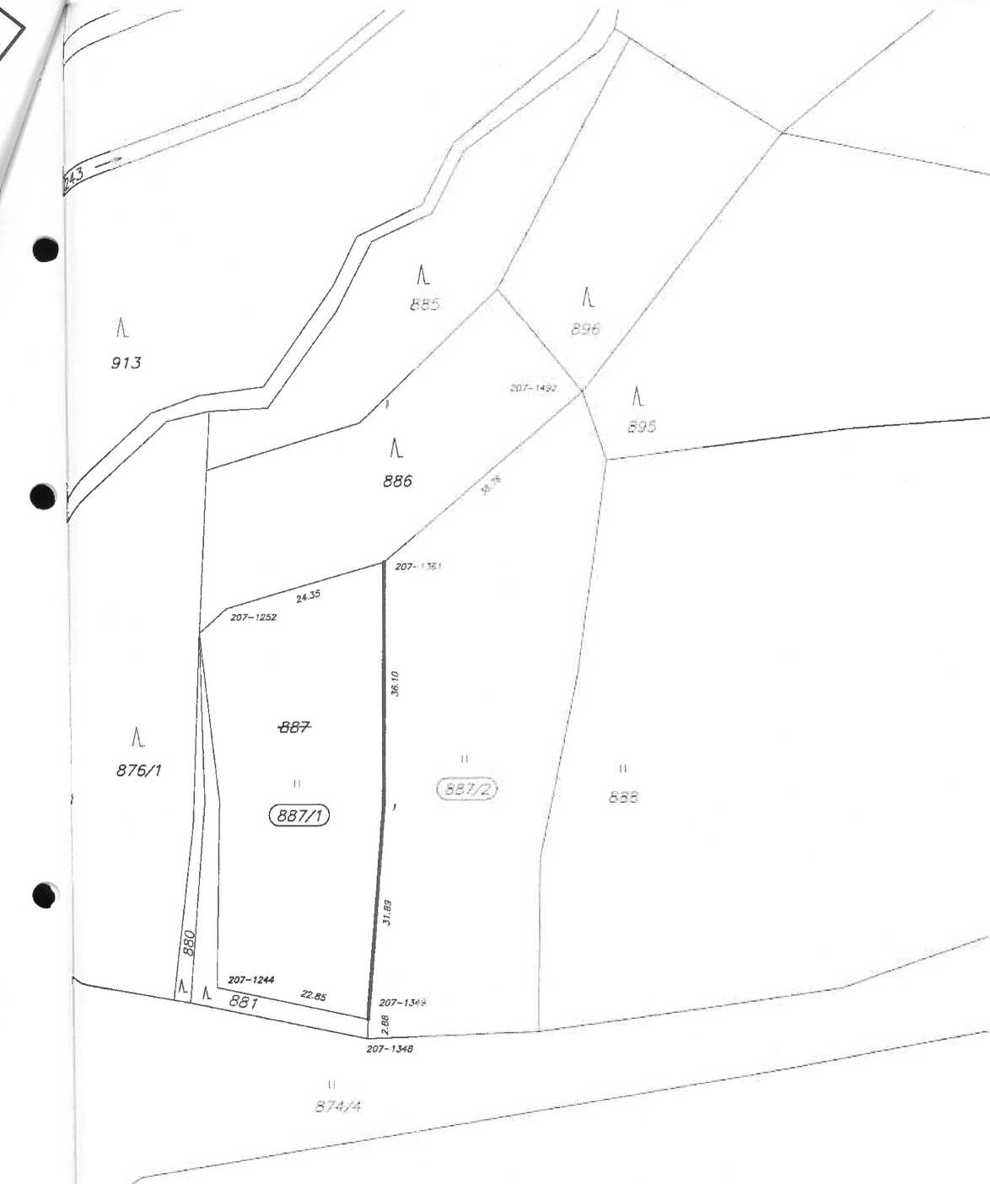

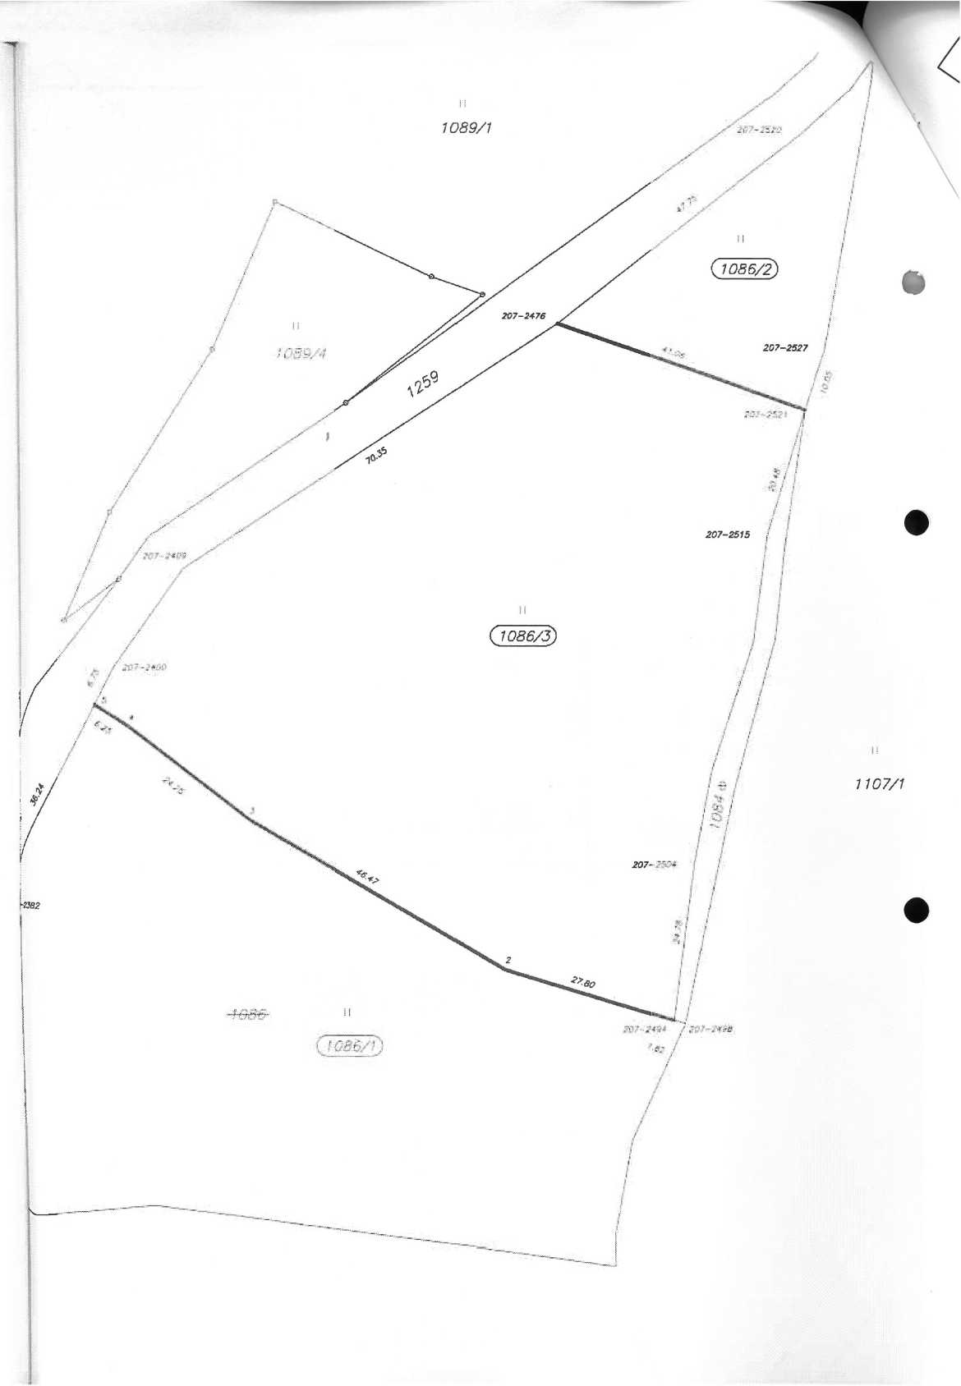

 |  | Výpočet nájmu pro smlouvu č. 231N09/42
 | Datum tisku: 4.5.2015 |  | Spočítáno ke dni: 1 |  | 10.2015
Parcela / Díl Skup. |  |  | Výměra |m2| | Datum přidání Datum vydání Počet |  | Nájem
 |  |  |  |  | dní
Vydané parcely
Hora Svatého Šebestiána
 | 1 086 3 0 | 2 | 7 245 | 1.8.2009 | 5.8.2014 -57 | -23,19
1 089 4 0 |  | 2 | 1 248 | 1.8.2009 | 5.8.2014 -57 | -4,00
1 107 3 0 |  | 2 | 9 675 | 1.8.2009 | 5.8.2014 -57 | -30,97
 |  |  | 18 168 |  |  | -58,16
Menhartice u Křimova
112 2 0 |  | 2 | 633 | 1.8.2009 | 13.1.2015 104 | 2,65
112 3 0 |  | 2 | 328 | 1.8.2009 | 13.1.2015 104 | 1,37
 |  |  | 961 |  |  | 4,03
Nová Ves u Křimova
542 5 0 |  | 2 | 828 | 1.8.2009 | 16.2.2015 138 | 5,13
 | 542 6 0 | 2 | 328 | 1.8.2009 | 16.2.2015 138 | 2,03
542 7 0 |  | 2 | 328 | 1.8.2009 | 16.2.2015 138 | 2,03
542 8 0 |  | 2 | 586 | 1.8.2009 | 16.2.2015 138 | 3,63
542 9 0 |  | 2 | 328 | 1.8.2009 | 16.2.2015 138 | 2,03
542 10 0 |  | 2 | 3 602 | 1.8.2009 | 16.2.2015 138 | 22,33
1 130 15 0 |  | 2 | 92 | 1.8.2009 | 1.5.2015 212 | 0,88
 |  |  | 6 092 |  |  | 38,08
 |  |  | 25 221 |  |  | -16,06
Stávající parcely
Hora Svatého Šebestiána
78 1 0 |  | 2 | 12 483 | 1.8.2009 | 365 | 255,90
82 4 0 |  | 2 | 1 033 | 1.8.2009 | 365 | 21,17
614 4 0 |  | 2 | 2 582 | 1.8.2009 | 365 | 52,93
1 086 0 0 |  | 2 | 14 785 | 1.8.2009 | 365 | 0,00
1 086 1 0 |  | 2 | 6410 | 1.8.2009 | 365 | 131,41
1 086 2 0 |  | 2 | 1 130 | 1.8.2009 | 365 | 23,17
_{Ä} 1 089 3 0 |  | 2 | 2 678 | 1.8.2009 | 365 | 54,89
 |  |  | 41 101 |  |  | 539,47
Menhartice u Křimova
78 3 0 |  | 2 | 312 | 1.8.2009 | 365 | 4,58
180 2 0 |  | 2 | 1 064 | 1.8.2009 | 365 | 15,64
180 3 0 |  | 2 | 328 | 1.8.2009 | 365 | 4,82
180 4 0 |  | 2 | 913 | 1.8.2009 | 365 | 13,42
180 5 0 |  | 2 | 328 | 1.8.2009 | 365 | 4,82
180 10 0 |  | 2 | 435 | 1.8.2009 | 365 | 6,39
191 3 0 |  | 2 | 699 | 1.8.2009 | 365 | 10,27
191 4 0 |  | 2 | 328 | 1.8.2009 | 365 | 4,82
373 3 0 |  | 2 | 818 | 1.8.2009 | 365 | 12,02
373 4 0 |  | 2 | 328 | 1.8.2009 | 365 | 4,82
471 2 0 |  | 2 | 3 212 | 1.8.2009 | 365 | 47,21
 |  |  | 8 765 |  |  | 128,81
Nová Ves u Křimova
17 2 0 |  | 2 | 90 | 1.8.2009 | 365 | 1,47
198 2 0 |  | 2 | 328 | 1.8.2009 | 365 | 5,37

Výpočet nájmu pro smlouvu č. 231N09/42
Datum tisku: 4.5.2015 | Spočítáno ke dni: 1.10.2015
Parcela / Díl Skup. | Výměra [m2| Datum přidání Datum vydání Počet Nájem
 | dní
Stávající parcely
Nová Ves u Křimova
339 0 0 2 | 252 1.8.2009 365 4,13
420 2 0 2 | 3 795 1.8.2009 365 62,24
597 1 0 2 | 8 882 1.8.2009 365 145,66
650 10 2 | 44 476 1.8.2009 365 729,41
698 3 0 2 | 328 1.8.2009 365 5,37
698 4 0 2 | 782 1.8.2009 365 12,82
816 3 0 2 | 9 1.8.2009 365 0,14
818 0 0 2 | l 3 529 1.8.2009 365 57,87
858 2 0 2 | 938 1.8.2009 365 15,38
869 0 0 2 | 252 1.8.2009 365 4,13
 | 63 661 1 043,99
Stráž u Křimova
97 2 0 2 | 651 1.8.2009 365 10,74
97 3 0 2 | 328 1.8.2009 365 5,41
347 4 0 2 | 5 723 1.8.2009 365 94,43
491 4 0 2 | 9 433 1.8.2009 365 155,64
498 2 0 2 | 2 964 1.8.2009 365 48,91
593 1 0 2 | 1 395 1.8.2009 365 23,01
20 494 338,14
134 021 2 050,41
CELKEM: | 159 242 2 034,35

 | Příloha k nájemní smlouvě |  |  | č. | 231N09/42 |  |  | EQUI Bořen - Svinčice spol.
 |  |  |  |  |  |  |  | s r.o.
 | Variabilní symbol: 23110942 |  |  | Uzavřeno: |  | 13.7.2009 | Roční nájem: | Svinčice 1
 | Datum tisku: 4.5.2015 |  |  | Účinná od: |  | 1.8.2009 | 2 052 Kč | Svinčice
Katastr Parcela |  | / | Díl Skup. |  | Kultura | Číslo LV | Cena za ha | Výměra | % | Nájem [Kč]
 |  |  |  |  |  |  | |KČ] | |m2|
• | Hora Svatého Šebestiána
78 |  | 1 | 0 | 2 | 7 | 10 002 | 20 500 | 12 483 | 1,0 | 255,90
82 |  | 4 | 0 | 2 | 7 | 10 002 | 20 500 | 1 033 | 1,0 | 21,17
614 |  | 4 | 0 | 2 | 7 | 10 002 | 20 500 | 2 582 | 1,0 | 52,93
1 086 |  | 1 | 0 | 2 | 7 | 10 002 | 20 500 | 6410 | 1,0 | 131,41
1 086 |  | 2 | 0 | 2 | 7 | 10 002 | 20 500 | 1 130 | 1,0 | 23,17
1 089 |  | 3 | 0 | 2 | 7 | 10 002 | 20 500 | 2 678 | 1,0 | 54,89
 |  |  |  |  |  |  |  | 26 316 |  | 539,47
Menhartice u Křimova
 | 78 | 3 | 0 | 2 | 7 | 10 002 | 14 700 | 312 | 1,0 | 4,58
180 |  | 2 | 0 | 2 | 7 | 10 002 | 14 700 | 1 064 | 1,0 | 15,64
180 |  | 3 | 0 | 2 | 7 | 10 002 | 14 700 | 328 | 1,0 | 4,82
180 |  | 4 | 0 | 2 | 7 | 10 002 | 14 700 | 913 | 1,0 | 13,42
180 |  | 5 | 0 | 2 | 7 | 10 002 | 14 700 | 328 | 1,0 | 4,82
180 |  | 10 | 0 | 2 | 7 | 10 002 | 14 700 | 435 | 1,0 | 6,39
191 |  | 3 | 0 | 2 | 7 | 10 002 | 14 700 | 699 | 1,0 | 10,27
191 |  | 4 | 0 | 2 | 7 | 10 002 | 14 700 | 328 | 1,0 | 4,82
373 |  | 3 | 0 | 2 | 7 | 10 002 | 14 700 | 818 | 1,0 | 12,02
373 |  | 4 | 0 | 2 | 7 | 10 002 | 14 700 | 328 | 1,0 | 4,82
471 |  | 2 | 0 | 2 | 7 | 10 002 | 14 700 | 3212 | 1,0 | 47,21
 |  |  |  |  |  |  |  | 8 765 |  | 128,81
Nová Ves u Křimova
17 |  | 2 | 0 | 2 | 7 | 10 002 | 16 400 | 90 | 1,0 | 1,47
198 |  | 2 | 0 | 2 | 7 | 10 002 | 16 400 | 328 | 1,0 | 5,37
339 |  | 0 | 0 | 2 | 7 | 10 002 | 16 400 | 252 | 1,0 | 4,13
420 |  | 2 | 0 | 2 | 7 | 10 002 | 16 400 | 3 795 | 1,0 | 62,24
 | 597 | 1 | 0 | 2 | 7 | 10 002 | 16 400 | 8 882 | 1,0 | 145,66
650 |  | 1 | 0 | 2 | 7 | 10 002 | 16 400 | 44 476 | 1,0 | 729,41
698 |  | 3 | 0 | 2 | 7 | 10 002 | 16 400 | 328 | 1,0 | 5,37
698 |  | 4 | 0 | 2 | 7 | 10 002 | 16 400 | 782 | 1,0 | 12,82
816 |  | 3 | 0 | 2 | 7 | 10 002 | 16 400 | 9 | 1,0 | 0,14
818 |  | 0 | 0 | 2 | 7 | 10 002 | 16 400 | 3 529 | 1,0 | 57,87
858 |  | 2 | 0 | 2 | 14 | 10 002 | 16 400 | 938 | 1,0 | 15,38
869 |  | 0 | 0 | 2 | 7 | 10 002 | 16 400 | 252 | 1,0 | 4,13
 |  |  |  |  |  |  |  | 63 661 |  | 1 043,99
Stráž u Křimova
97 |  | 2 | 0 | 2 | 7 | 10 002 | 16 500 | 651 | 1,0 | 10,74
97 |  | 3 | 0 | 2 | 7 | 10 002 | 16 500 | 328 | 1,0 | 5,41
347 |  | 4 | 0 | 2 | 7 | 10 002 | 16 500 | 5 723 | 1,0 | 94,43
491 |  | 4 | 0 | 2 | 7 | 10 002 | 16 500 | 9 433 | 1,0 | 155,64
498 |  | 2 | 0 | 2 | 7 | 10 002 | 16 500 | 2 964 | 1,0 | 48,91
593 |  | 1 | 0 | 2 | 7 | 10 002 | 16 500 | 1 395 | 1,0 | 23,01
 |  |  |  |  |  |  |  | 20 494 |  | 338,14
Strana 1 ze 2

Příloha k nájemní smlouvě č. 231N09/42 |  | EQUI Bořeň - Svinčice spol. s r n
Variabilní symbol: 23110942 Uzavřeno: | 13.7.2009 | Roční nájem: | Svinčice 1
Datum tisku: 4.5.2015 Účinná od: | 1.8.2009 | 2 052 Kč | Svinčice

CELKEM:
119 236 2 050 Kč
Katastr | Parcela / Díl Skup. Kultura | Číslo LV Cena za ha | Výměra | % Nájem [Kč]
 |  | [Kč] | [m2]

